**Ayam Tangkap**

[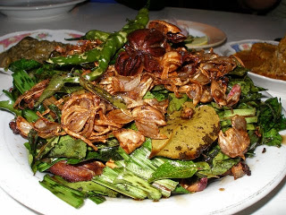](http://2.bp.blogspot.com/-0BGapXQXRPk/UiGsigCQs-I/AAAAAAAACj4/ZS7IxG5B8H0/s1600/ayam+tangkap.jpg)

Ayam tangkap merupakan makanan khas Aceh Besar, terbuat dari ayam yang di goreng dengan cabe hijau dan daun Teumuru atau Salam Koja atau Daun Kari (orang Aceh menyebutnya Teumuru sementara 2 nama lainnya saya dapat dari. Rasanya memang seperti ayam goreng biasa ditambahi aroma daun teumuru dan cabai hijau sehingga mempunyai sensasi rasa tersendiri. Ayamnya dipotong kecil-kecil sehingga tersembunyi dibalik tumpukan daun teumuru dan cabai hijau goreng serta taburan bawang goreng di atasnya, mungkin karena tersembunyi itulah maka dinamakan ayam tangkap

**Ungkot Kemamah**

[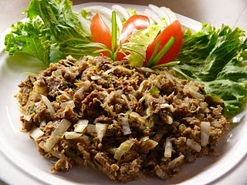](http://2.bp.blogspot.com/-wxOkYByM2Ao/UiGtoxTeMQI/AAAAAAAACkY/xW03wRmfZ6k/s1600/Ungkot+Kemamah.JPG)

Ungkot Kemamah merupakan masakan khas Aceh lainnya dengan cita rasanya yang sangat menantang. Persis seperti bentuknya, ikan kemamah terbuat dari ikan tuna yang telah direbus dan dikeringkan yang kemudian diiris-iris. Ikan kemamah dapat dimasak dengan menggunakan berbagai bahan masakan, seperti santan kelapa, kentang, cabai hijau dan bahan rempahan lainnya. Selama perang Aceh melawan Belanda di hutan belantara, jenis masakan ini sangat terkenal karena sangat mudah dibawa dan dimasak.

Kuah Pliek U

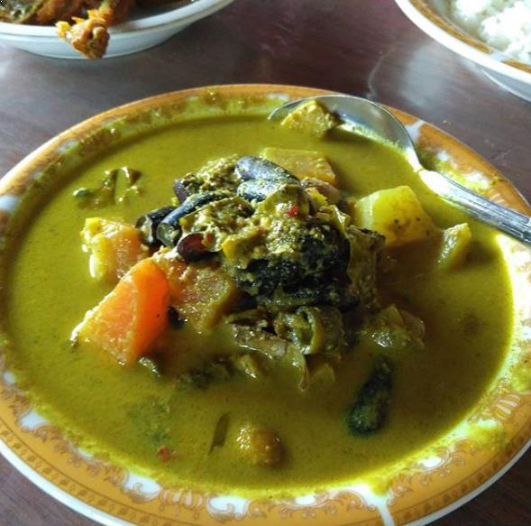

Kuah pliek u adalah salah satu dari sekian banyak masakan aceh yang populer dan merupakan makanan khas aceh barat. Kamu bisa dibilang belum berkunjung ke aceh jika belum menyantap kuah pliek u yang disajikan oleh hampir setiap rumah makan yang ada di aceh. Kuah pliek u melambangkan eratnya kekerabatan dan keragaman masyarakat aceh yang dipersatukan dalam satu kuali, sehingga menghasilkan cita rasa unik. Kuah pliek u juga berisi aneka jenis sayuran yang tumbuh di aceh.

Sanger

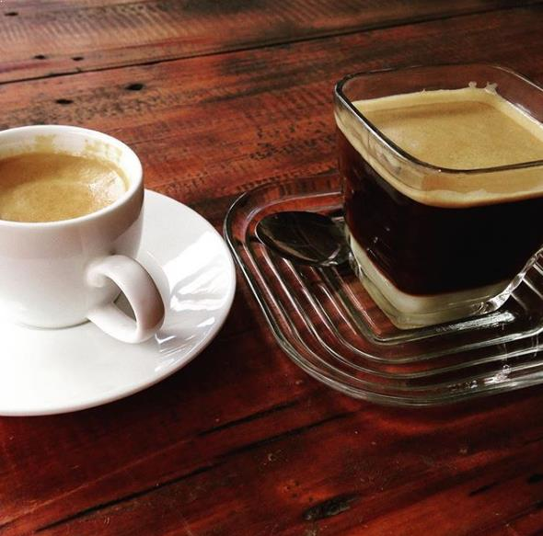

Sanger merupakan satu jenis minuman khas aceh. Sanger atau kopi sanger ini mirip dengan kopi susu yang sering kita jumpai di cafe-cafe. Meskipun begitu, sanger memiliki cita rasa khas yang berbeda dari kopi pada umumnya. Salah satu warung terkenal yang menyajikan sanger adalah warung solong yang terletak di kawasan Ulee Kareng dan juga di sekitar Masjid Raya Baiturrahman yang temasyhur.

Jadah Lemang

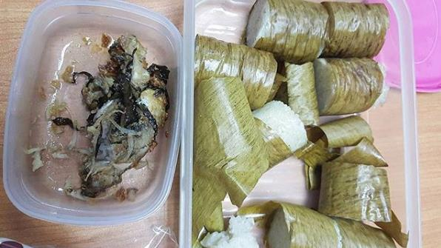

Makanan khas aceh singkil yang satu ini terbuat dari beras ketan yang dicampur dengan santan kelapa yang telah dibubuhi garam. Cita rasa gurih yang dihasilkan cocok dipadukan dengan daging rendang menjadi sajian wajib saat perayaan hari-hari besar Islam, seperti Idul fitri maupun Idul Adha. Jadah lemang dimasak dengan media yang unik, yaitu bambu.

Sambal Ganja (Asam Udeung)

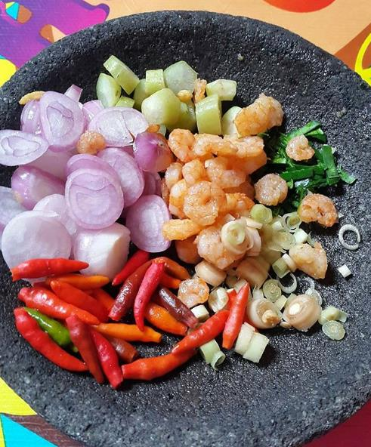

Mendengar namanya pasti kamu bakal mengerutkan dahi. Terlepas dari namanya yang kontroversial, sambal ini bukanlah terbuat dari daun ganja. Sambal ini dinamakan sambal ganja karena siapapun yang pernah mencobanya pasti akan ketagihan. Sambal ini pada dasarnya menggunakan daging udang yang diolah sedemikian rupa sehingga menjadi sambal.

# Es Gayo Timun

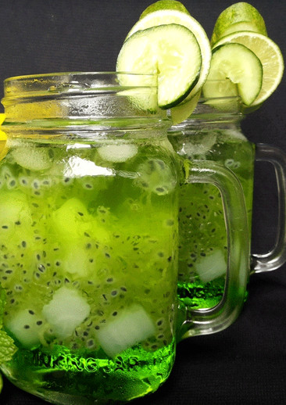

Es Gayo Timun sebenarnya berasal dari Aceh. Gayo Timun merupakan nama minuman dengan es yang sangat terkenal di kota Aceh. Es ini selalu ada dalam daftar menu ketika kita mengunjungi warung-warung yang menyediakan menu masakan khas kota Aceh. Es tersebut disajikan dengan cara dicampur sirup atau gula lalu disiram air perasan jeruk nipis. Perpaduan antara mentimun yang kaya akan vitamin, mineral, karbohidrat dengan jeruk nipis yang kaya antioksidan membuat minuman ini menyehatkan.